**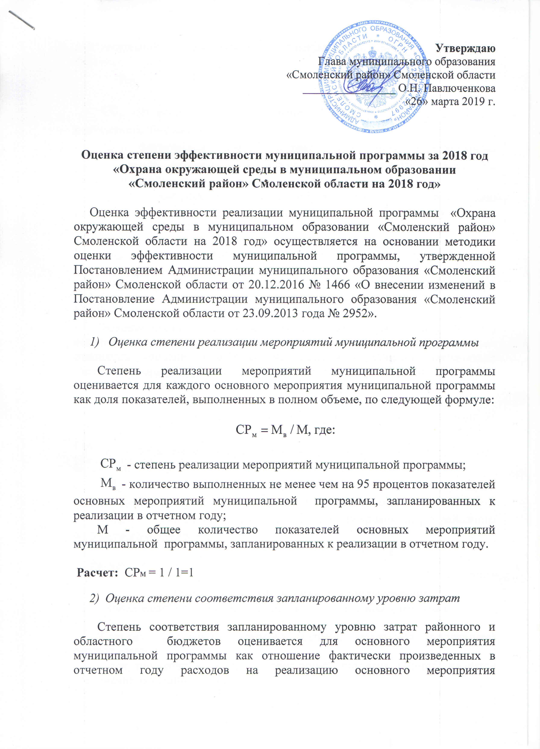**муниципальной программы к их плановым значениям по следующей формуле:

base_23928_75470_51

base_23928_75470_52 - степень соответствия запланированному уровню затрат районного и областного бюджетов;

base_23928_75470_53 - фактические расходы на реализацию основного мероприятия муниципальной программы в отчетном году (по состоянию на 31 декабря отчетного года);

base_23928_75470_54 - плановые расходы районного и областного бюджетов на реализацию основного мероприятия муниципальной программы в отчетном году по состоянию на 1 ноября отчетного года.

**Расчет:** ССуз = 629 079,60 / 629 079,60 = 1

1. *Оценка эффективности использования средств районного и областного*

*бюджетов*

Эффективность использования средств районного и областного бюджетов рассчитывается для основного мероприятия муниципальной программы как отношение степени реализации мероприятий к степени соответствия запланированному уровню расходов средств районного и областного бюджетов по следующей формуле:

base_23928_75470_55

base_23928_75470_56 - эффективность использования средств районного и областного бюджетов;

base_23928_75470_57 - степень реализации мероприятий, полностью или частично финансируемых из средств районного и областного бюджета;

base_23928_75470_58 - степень соответствия запланированному уровню затрат районного и областного бюджетов.

**Расчет:** Эис = 1/1= 1

1. *Оценка степени достижения целей выполнения*

*показателей основных мероприятий муниципальной программы*

Степень достижения планового значения показателя (индикатора) рассчитывается:

- для показателей, желаемой тенденцией развития которых является увеличение значений, по формуле:

base_23928_75470_59

base_23928_75470_60 - степень достижения планового значения показателя;

base_23928_75470_61 - значение показателя, фактически достигнутое на конец отчетного периода;

base_23928_75470_62 - плановое значение показателя на конец отчетного года;

**Расчет:** СД п/ппз = 629 079,60 / 629 079,60 = 1

Степень реализации основного мероприятия рассчитывается по формуле:

base_23928_75470_64

base_23928_75470_65 - степень реализации основного мероприятия муниципальной программы;

base_23928_75470_66 - степень достижения планового значения показателя;

N - число показателей.

**Расчет:** СР п/п = 1/1=1

1. *Оценка эффективности основного мероприятия муниципальной программы*

Эффективность основного мероприятия муниципальной программы и оценки эффективности использования средств районного и областного бюджетов по следующей формуле:

base_23928_75470_69

base_23928_75470_70 - эффективность реализации основного мероприятия муниципальной программы;

base_23928_75470_71 - степень реализации основного мероприятия муниципальной программы;

base_23928_75470_72 - эффективность использования средств районного и областного бюджетов.

**Расчет:** ЭР п/п = 1х1=1

**Выводы:** показатель ЭР п/п равен 1, что составляет более 0,9 , следовательно эффективность реализации основного мероприятия муниципальной программы признается высокой.

1. *Оценка степени достижения муниципальной целевой программы*

***Степень достижения планового значения показателя***, характеризующего цели муниципальной программы, рассчитывается:

- для показателей, желаемой тенденцией развития которых является увеличение значений, по формуле:

base_23928_75470_76

base_23928_75470_77 - степень достижения планового значения показателя, характеризующего цели муниципальной программы;

base_23928_75470_78 - значение показателя, характеризующего цели муниципальной программы, фактически достигнутое на конец отчетного периода;

base_23928_75470_79 - плановое значение показателя, характеризующего цели муниципальной программы, на конец отчетного года;

**Расчет:**  СД гппз = 629 079,60 / 629 079,60 = 1

***Степень реализации муниципальной программы*** рассчитывается по формуле:

base_23928_75470_81

base_23928_75470_82 - степень реализации муниципальной программы;

base_23928_75470_83 - степень достижения планового значения показателя, характеризующего цели муниципальной программы;

М - число показателей, характеризующих цели муниципальной программы.

**Расчет:** СР гп = 1/1 = 1

1. *Оценка эффективности реализации муниципальной программы*

Эффективность реализации муниципальной программы оценивается в зависимости от значений оценки степени реализации муниципальной программы и оценки эффективности реализации основных мероприятий муниципальной программы по следующей формуле:

base_23928_75470_86

base_23928_75470_87 - эффективность реализации муниципальной программы;

base_23928_75470_88 - степень реализации муниципальной программы;

base_23928_75470_89 - эффективность реализации основного мероприятия муниципальной программы;

base_23928_75470_90 - коэффициент значимости основного мероприятия муниципальной программы для достижения целей муниципальной программы, который рассчитывается по формуле:

base_23928_75470_91

base_23928_75470_92 - объем фактических расходов из районного и областного бюджетов (кассового исполнения) на реализацию основного мероприятия муниципальной программы в отчетном году;

Ф - объем фактических расходов из районного и областного бюджетов (кассового исполнения) на реализацию муниципальной программы;

j - количество основных мероприятий муниципальной программы.

**Расчет:** k j = 629 079,60 / 629 079,60 = 1

ЭР гп = 0,5х1+0,5х1х1 = 1

**Вывод:** Значение ЭР гп составляет 1 (более 0,9), значит, эффективность реализации муниципальной программы признается высокой.

Таким образом, эффективность муниципальной программы за 2018 год «Охрана окружающей среды в муниципальном образовании «Смоленский район» Смоленской области на 2018 года» является высокой.